如何自制空气净化器 ？

就是这么简单，现在到了冬天特别是在北方地区，雾霾是否又加重了。这个时候空气净化器就显得十分的重要。不要花钱买也能享受清晰空气，本文教你如何DIY自制空气净化器教程，材料简单，做法简易，让你轻松学会。

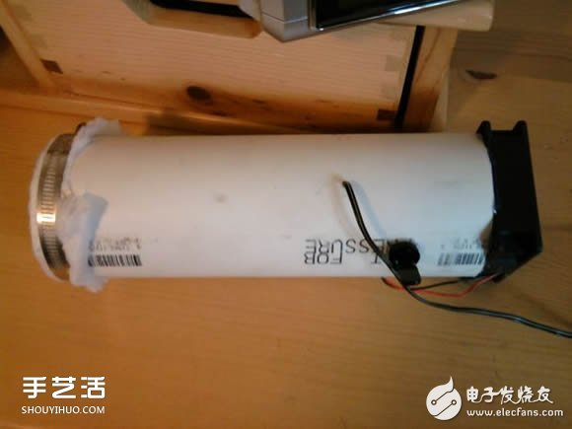

神州大地除了偏僻山区，估计哪儿污染都不小。分享一个家庭用空气净化器的制作教程，如果喜欢DIY的话可以自己动手做一个。

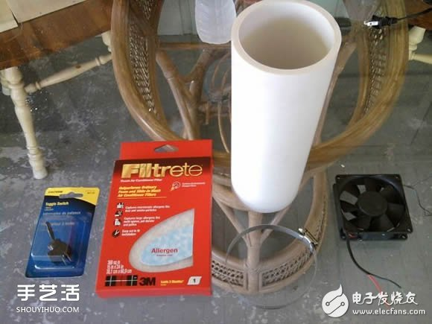

主要材料：

PVC管电脑风扇，

ac/dc适配器开关，

软管夹。

工具准备：

电钻和钻头烙铁，

焊枪热胶枪。

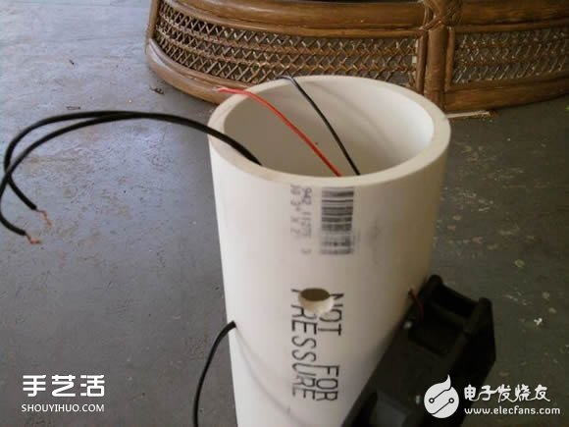

PVC管上钻两个小孔用于穿过适配器的电线和风扇的电线。孔尽量靠顶端，这样才有足够的空间安装风扇。

接下来在两个孔间钻一个较大的孔，用于拨动开关。

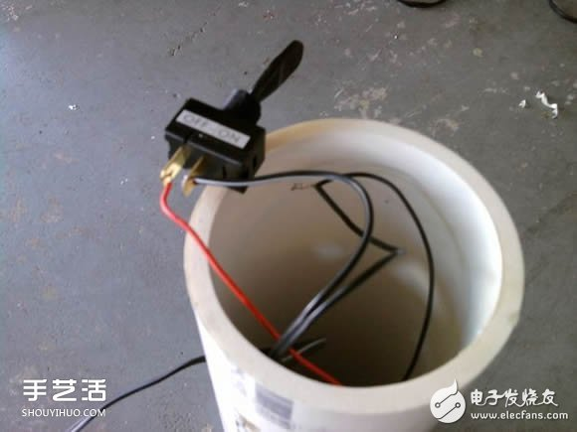

把电线的接头和适配器拧在一起，然后焊上负极电线，再将正极电线焊到拨动开关的插头上。

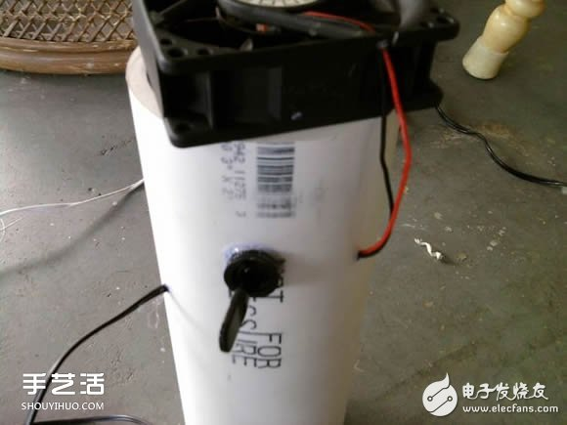

通过大孔拨动开关，让它固定在PVC管上。接着用热胶枪，将传入的导线和开关周围涂上胶，保证密封完善。然后在顶部安装风扇，确保气流可以正好穿过PVC管的中心，然后用热熔胶将其固定。将风扇和PVC管的边缘密封好。

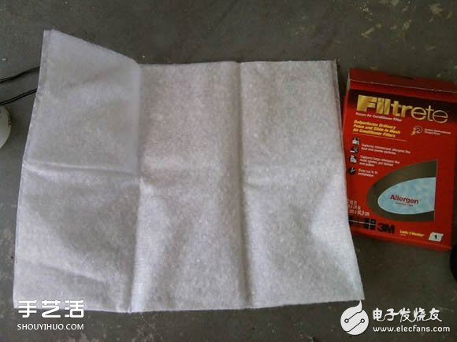

将过滤网折成一个正方形，有4层厚。将它放置在与风扇相反侧的顶端，并且与软管夹固定。拧紧后剪掉多余的过滤器的角落。



插上电源，你就会发现这个简易空气净化器开始工作了，建议每月更换一次滤芯。

身处南方，很多人可能会觉得购买空气净化器都是浪费，安装新风系统更是多此一举。

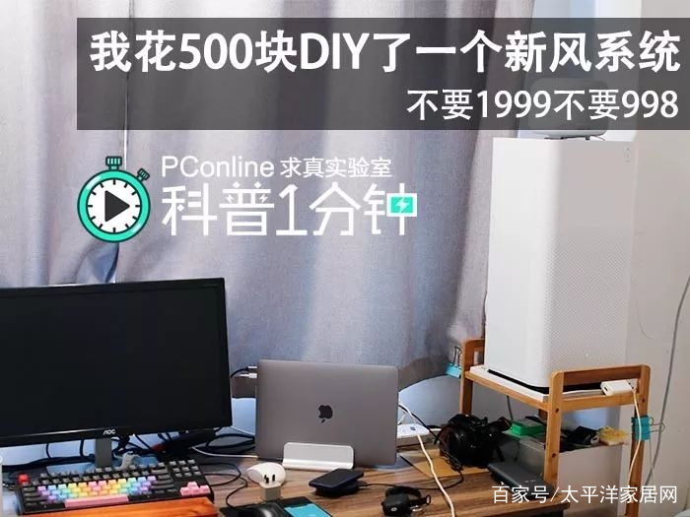

这里可能还是得科普下空气质量的废话，正如大家所知，WHO世界卫生组织**建议PM2.5指数不要超过10**，**发展中国家放宽到30**，但指数10以上的空气质量并不能保证你的身体健康。

30以上的空气质量都算是轻度污染，那么南方的天气质量是否达标呢？看看广州昨天早上的空气质量指数吧。

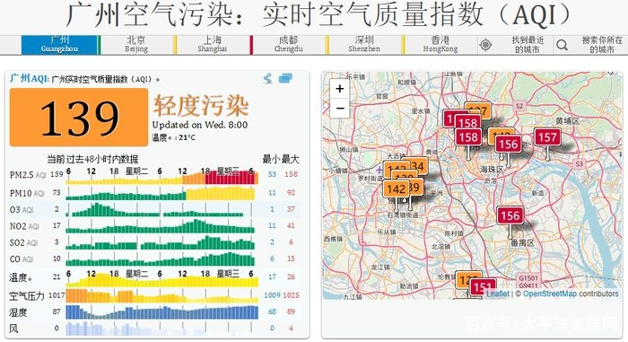

到了秋冬季节，广州的空气质量指数破百是常事，而即使是较为晴朗的春夏季，也经常会有20-50的轻度污染情况。

针对室内环境的空气污染问题上，求真君在空气净化器和新风系统两个选择上犹豫了许久。想到之前网上看过很多空净改新风、FFU（风机过滤机组）改新风的例子，能做到相对低的成本和接近新风系统的效果，自改新风确实是一个可行办法。

**和空净的区别？**

空气净化器在清理PM2.5方面是表现得很优秀的，不少注重用户体验的产品在防噪等也做得很好，如果勤快点换滤芯，甚至除甲醛也没什么问题。

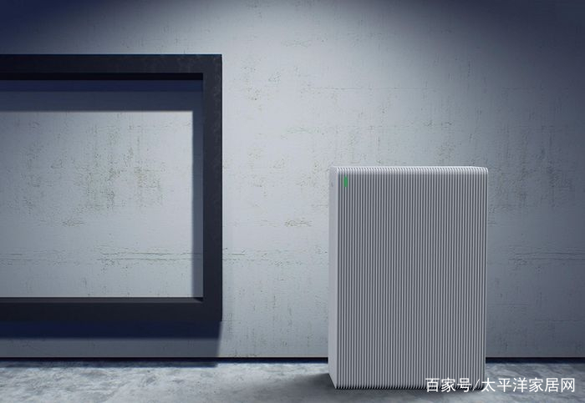

但是，但空净除甲醛有点局限性（空净吸附甲醛主要靠活性炭滤芯，饱和了不换吸附能力会大大降低），只用空净来净化室内空气有个无法解决的弊端：长期密闭门窗会导致二氧化碳有含量过高。想想夏天时候放假宅两天空调房的头痛，基本上都是二氧化碳过高引起的。

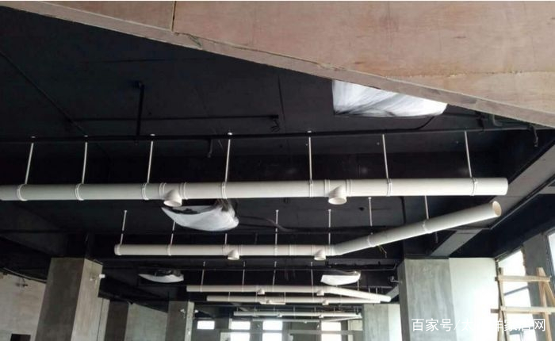

▲这密集的管道我是别想了

新风系统怎么样？新风系统可以很轻松地解决室内污染和通风问题。从工作原理来说，新风系统是通过风机把室外新鲜空气过滤后吸入室内，让室内形成“微正压”，又因为房子总有缝隙可以透风，脏污空气就从这些缝隙中被挤压出去，从而把室内空气质量指数维持在一个良好的数值。同时，由于新风机的微正压原理，室内的气压略高于室外，避免了室外PM2.5进入室内。

**简单说就是不断有好的空气赶走室内变差的空气。**



▲新风机原理图示

但是在安装问题上，新风系统比空气净化器麻烦的多。**管道式的新风系统要布置全屋的管道**，这在已装修好的房子里基本上没有安装的可能性，毕竟是要在房梁上动刀子。

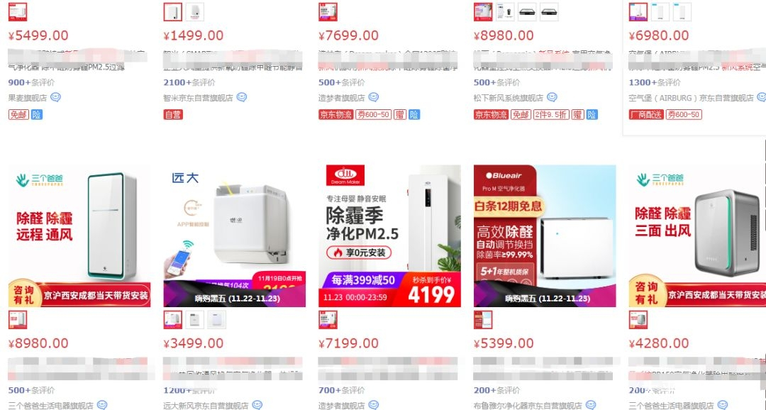

抛开安装问题，市面上的新风机在价格上也足够让人望而却步。带热交换的新风机市场价格基本在 8k~1W 往上走，普通的也大多5000起，而最近比较热门的某米壁挂式新风机价格则是2499（众筹你抢得到就是1999）。但性价比吧....

很多新风系统确实也就是空净转新风差不多的技术，壁挂式新风如果想清理全屋空气，尤其大面积还是得依靠其他空净+排气扇设备的辅助，所以值不值就见仁见智吧。

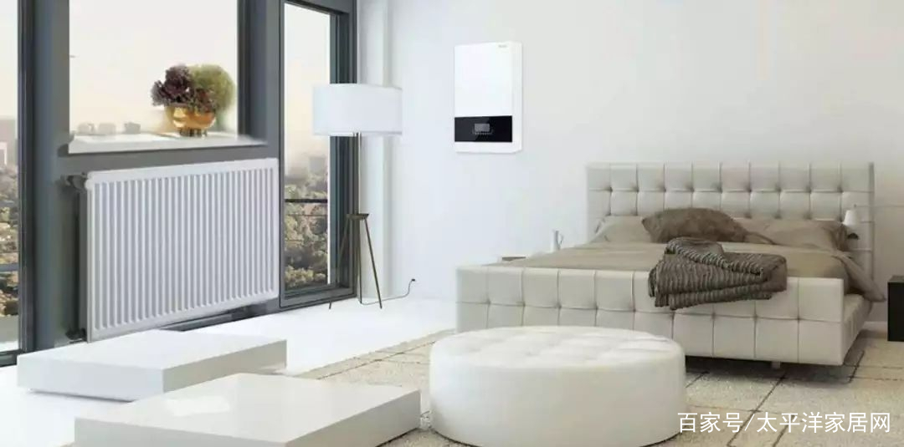

但壁挂式新风不用对房子大动干戈，对小户型净化效果应该不错，求真君拿了一个10㎡的卧室试试。要低成本、契合当前室内环境条件地净化空气，看来目前只有自改新风才最符合选择。

**开始DIY**

为了DIY新风，求真君要准备了这些材料……

确认了自改新风的方案后，我开始就自己的房间情况选择改造的器材：

1**空气净化器**

卧室大小大概是10㎡，所以选用的空气净化器颗粒物CADR值不用太高，同时也可以选择体积更小的产品。以前在二手网站上购置的空气净化器此时就能派上用场了。

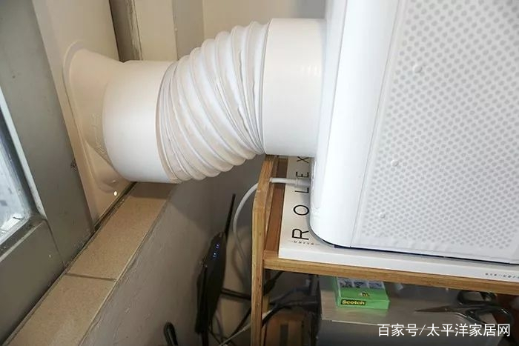

▲窗户缝式遮住就看不出来，相对美观些，主要拆下来也不麻烦

2**转新风盖板+风管等器材**

自改新风可以选择窗户缝取风，玻璃取风，空调孔取风，门缝取风等不同方式，毕竟是租用的房子，要在窗户上开个洞房东肯定不愿意，因此我选择了窗户缝取风，这是对房子几乎无损耗但又能取得最佳进风源的方式。

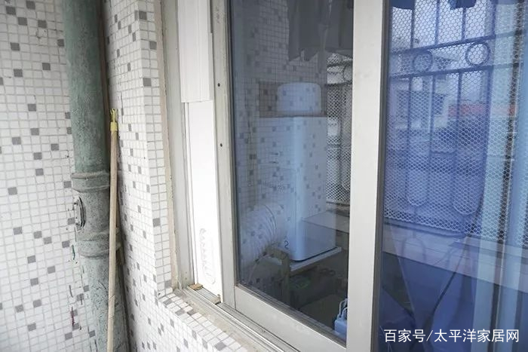

▲窗户外面

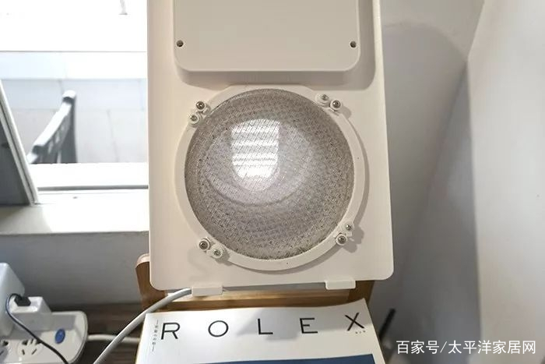

▲其实技术含量不大，但选成品省得自己开洞

家里本来有一台风量相对较小、体积也小的空净产品，放在卧室正合适，所以购买相应型号的转新风盖板和风管等器材就可以开搞了。这些器材在某宝搜“相关品牌名+皮”基本上都能找到对应的后盖板，鉴于作者动手能力堪忧，买的都是现成成品，到手后随便捣鼓下就可以安装了。

3**空气循环扇**

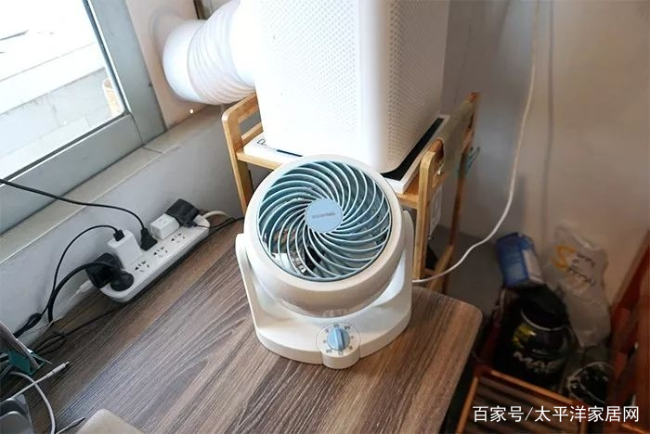

▲空气循环扇

为了保持室内空气循环，如有需要还可购置一款小型的空气循环扇以作不时之需。

4**粗滤网**

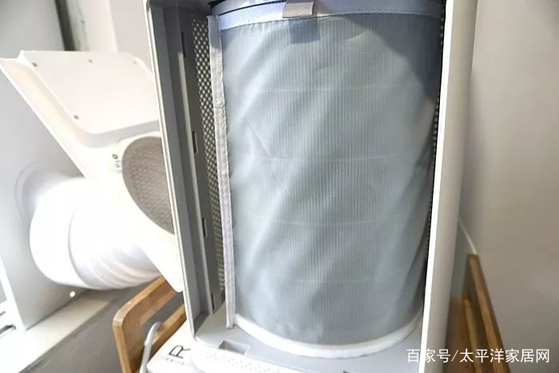

▲粗滤网，套上滤芯就可以

为了减少滤芯的损耗，在空气净化器的滤芯处添加了一个初级滤网进行粗滤，可以隔离大颗粒粉尘，还可以反复清洗使用。

计算了一下使用成本：

二手空净从某鱼购得：300元

转新风盖板+风管等器材：179元

粗滤网：10元

**共计：489元**

**实测看看**

机器安装完毕后就开始投入使用了。为了达到最佳使用效果，机器还是24H全天候开启。还有种更省滤芯的用法，离家时关闭净化器，快到家时远程操控机器开启。

但由于求真君的是小体积空净改新风+南方低污染的条件，所以全天候开启也不会有很大损耗。

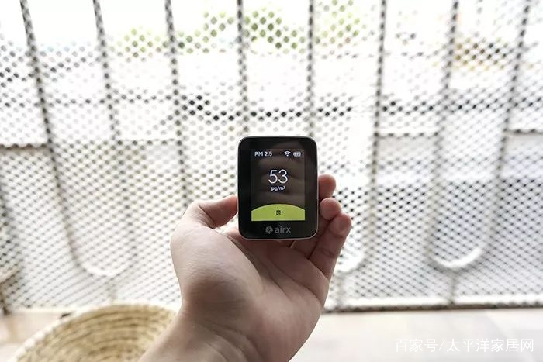

▲早上，在阳台测出的数据

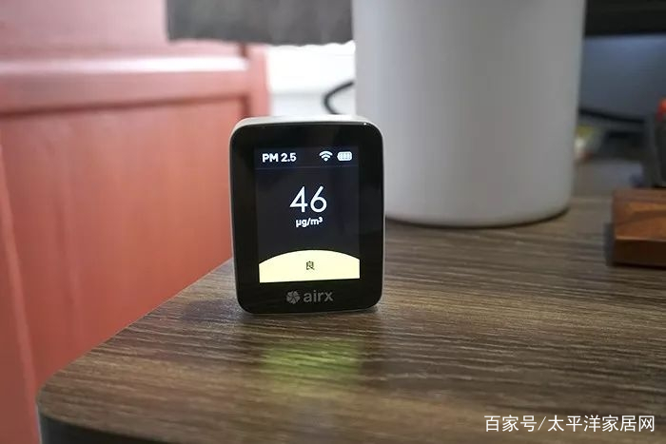

▲打开门后室内空气质量指数

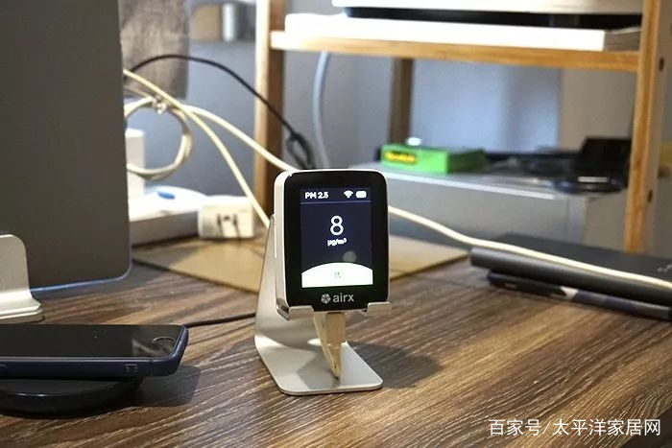

▲机器开启工作后的空气质量指数

平时自己一个人在家使用时，常用档位是二级风量档位，比睡眠档位要效率高些。**门窗紧闭的情况下，卧室内的PM2.5基本上没有上过两位数**。而门外的空气质量指数为50-60，可见净化效果还是相当优秀。

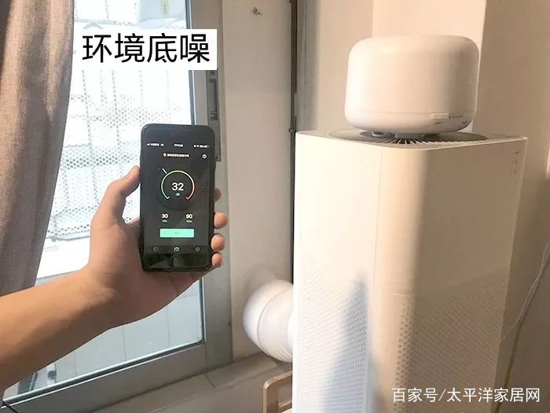

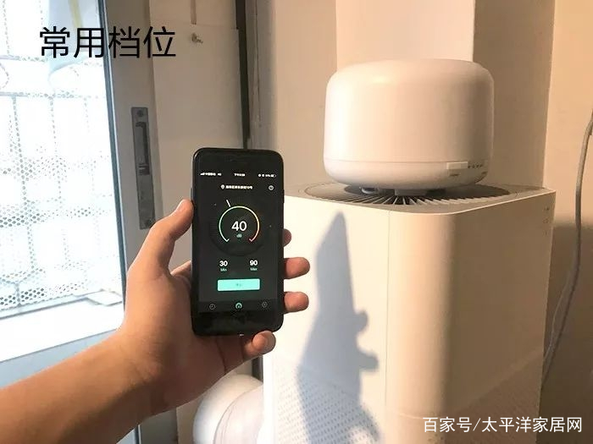

噪音影响不大，人不多的时候二级风量足够把室内空气质量控制在10以下了，而其时的工作噪音几乎难以察觉，只有把耳朵贴在出风口才能听见。经过噪音测试，常用档位的工作噪音与环境底噪的分贝相差不远。

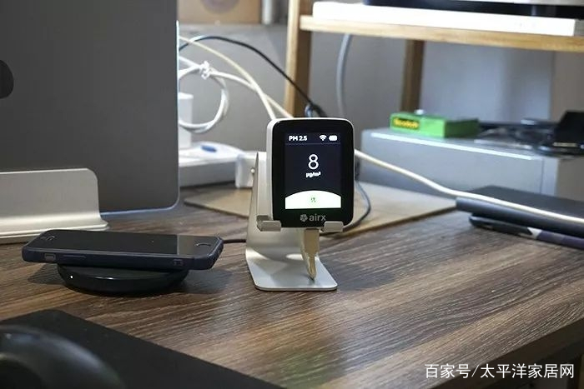

▲一个多小时后终于维持在10以内

在测试的时候，为了验证它的净化效率，求真君把门窗开启一段时间，测得空气质量指数与室外基本同等，然后和邀请到的朋友在卧室同坐，开启惯用的二级风量净化。

过了一段时间后，发现二级风量净化的速度还是有点慢，过了差不多一个小时才把空气质量降至10以内，**比起用空气净化器还是相当慢**。但是问题不大，平时么也不开窗门，主要考验的还是改造的新风机能不能长期把空气质量控制在一个优秀的数值。

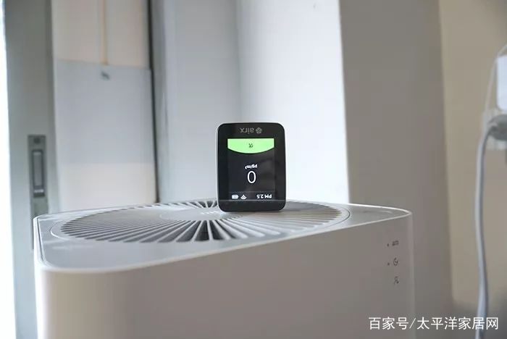

▲出风口PM2.5数值为0

另外，新风系统还有一个优点是空净比拟不了的，那就是**除味**。空气净化器除味大都是通过分解空气中的气味分子来达成，但过程非常缓慢。而新风系统就不一样了，因为是**源源不断地把新鲜空气导入室内，异味会从门缝、窗缝等地方被排挤出去。**

能耗方面测试了一下，常用档位一天用下来大概约为0.07kWh，一个月也用不了几度电。当然这也跟机器的体积有关，如果是大型如FFU功耗会上升些，但还算是控制在一个可以接受的范围。

**自改新风中值得注意的事**

1**使用面积有限**

这套基础的设备基本上只能适用于**面积较小的房间**，客厅之类的大空间它的低档风量无法胜任。如果是针对全屋净化的壁挂式自改新风，建议选用风量更大的产品，还需要搭配空净、排气扇和循环扇等工具来弥补净化区域的疏漏。FFU转新风在风量上足够靠谱，但体积和外形就看各位能否接受了。

2**风管不要过长**

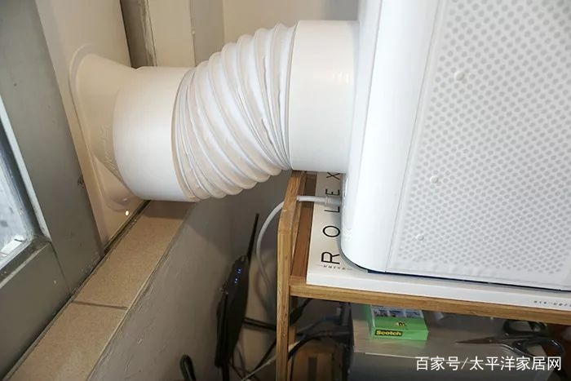

▲风管越短越好

越长的风管对新风系统的风量影响越大，阻力和曲折的管道大大削弱了作为净化系统的空净风量。所以在可能的情况下，尽量缩短空净和窗户的距离，减少风管过长对风量的影响。

3**注意滤芯寿命**

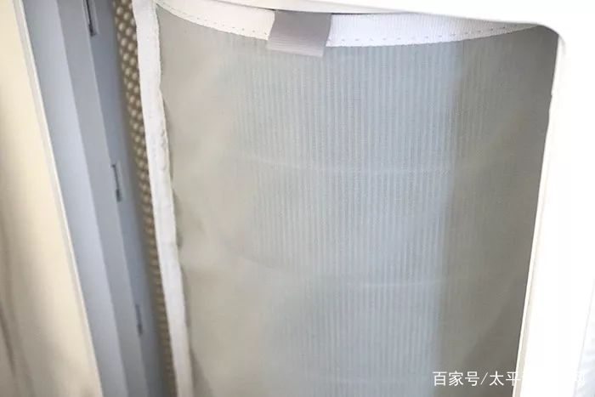

▲加了粗滤就是为了减少大颗粒的侵袭

在同等污染程度下，**新风系统的滤芯损耗要比空气净化器的大**。这是因为新风系统的过滤系统时刻过滤的都是脏污空气，而空净主要是循环空气，所以滤芯的寿命损耗肯定不是同一等级的。身处南方的朋友在这方面占了点便宜，毕竟是低污染状态，即使是全天候开启滤芯的损耗也不是特别大，但肯定需要不时检查滤芯情况，一旦饱和了立马更换。

4**家里不能太密封**

使用新风系统也好，自改新风也好，一定要保证使用的房间是正压条件。进风量大大高于排风量无所谓，反正总会有缝隙让风溜出去，但如果排风量大于进风量，那就麻烦大了。

5**没有热交换功能**

其他的诸如管道、风量等问题可以自己来尽量调节，但热交换确实是个没法解决的问题，个人认为这是自制新风和新风成品的最大区别，非常考究动手能力，手拙如我是别想了。现在秋天还好说**，等到了夏天和冬天，没有热交换的新风简直要把人愁死**。

目前的想法是，夏天就这么开着就算了，大不了空调开猛点；冬天的话可能得加个取暖器，管不管用就到时看看效果再反馈给大家了......总而言之，没有热交换，冬夏季节的制冷制热效果都会变差，暂时无解。

6极限模式噪音大

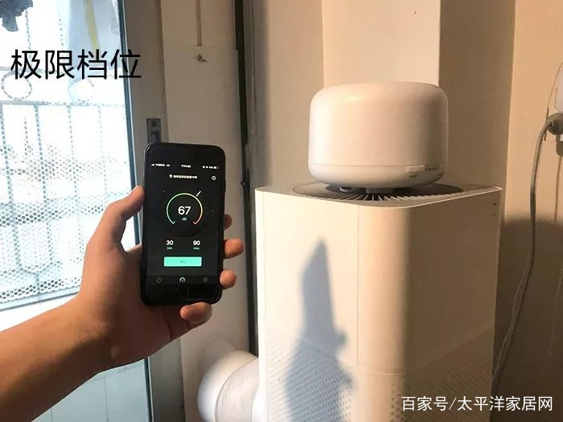

▲极限风量噪音真的受不了

无论是直接买空净来用还是自改新风，**永远不要把最大风量作为选购的标准**，相信我，那个噪声长期相处下来是受不了的。最重要的是低档的净化效率和噪音比是否达标。而且，风管的长短还会影响空气净化器的风量，所以估算的大概风量的时候需要往小了估算，够不够用。

7配个检测仪检测

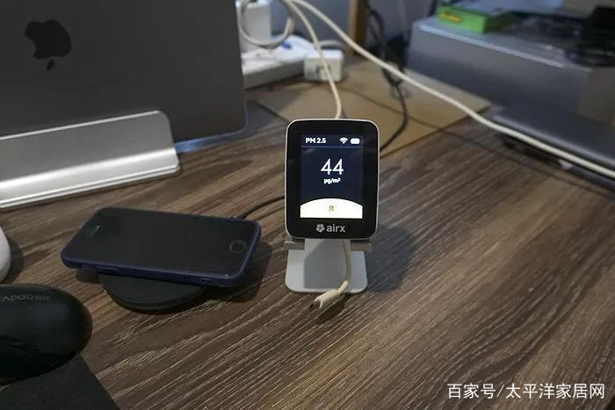

▲独立的检测仪有利于交叉验证

不要太相信廉价空净产品的传感器，自己看着检测仪的数据显示来调整新风的工作档位才是王道。

**总结**

使用了一月余，最直观的体验是，**房间里的地板和桌子基本不会积尘**，以往一周得打扫一次擦一次桌椅，现在两三个星期打扫一遍也不会有太多粉尘。

其次就是早上醒来通感好了很多，也不清楚是安慰剂效应还是真的有效，没有过往那种特别闷的感觉，通风透气可以让求真君周末闭门不出整整两天。

当然了，这种小风量的产品适用场景也有限，**不能指望这样的小身板去进行全屋净化**。如果是真有心想把机器摆放在客厅，然后又想自己动手DIY的话，**最好还是选用大风量的产品，配合排风扇和空气净化器来进行全屋空气净化。**